**UD4 – PRÁCTICA 10: FUNCIÓN ROUND**

1. A partir de la tabla NOTAS_ALUMNOS, obtén la nota media de los alumnos redondeada a un decimal.

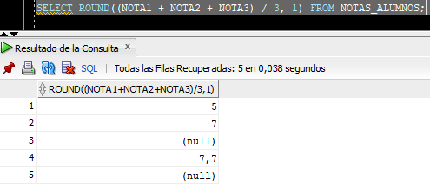

¿Por qué no se calcula la nota media en algunos alumnos?

Porque algunos alumnos tienen notas a null.

1. Muestra los nombres de alumnos cuya nota media redondeada a cero decimales sea mayor que 7. Muestra también, para cada uno, su nota media redondeada y sin redondear.

